Деловая игра «Речь родителя-пример для подражания».
Кылосова Ольга Николаевна, Муниципальное бюджетное общеобразовательное учреждение «Средняя общеобразовательная школа №4 г. Осы», учитель-логопед, e-mail Bokaro1@yandex.ru 89082499170
ключевые слова (не более 5-6) и краткая аннотация статьи (не более 3-4 предложений).

Детям очень много можно объяснить,
лишь бы объясняющий сам понимал
ясно предмет, о котором взялся говорить
с детьми и умел говорить человеческим языком.
Н. Г. Чернышевский.

Цель: совершенствование культуры речи, через умение правильно, точно и выразительно передавать свои мысли средствами языка.
Задачи:
- мотивировать родителей на развитие и совершенствование своих коммуникативных умений;
- способствовать повышению у родителей уровня развития коммуникативных умений посредством игровых заданий.
Оборудование:
- жетоны с номерами 1 и 2;
- игровое поле, выполненное в программе PowerPoint.

Ход игры
Перед игрой необходимо разделить родителей на две группы: они вытягивают жетоны с номером 1 или 2. Участники игры размещаются за двумя столами, придумывают название. Родителям также сообщаются правила игры. Им предлагается игровое поле, на котором имеются 4 номинации. В каждой номинации предлагается выполнить по 3 задания разной степени сложности по 10, 20, 30 баллов. Каждая команда сама выбирает, какое задание они хотели бы выполнить. Победителем становится команда, набравшая наибольшее количество очков.
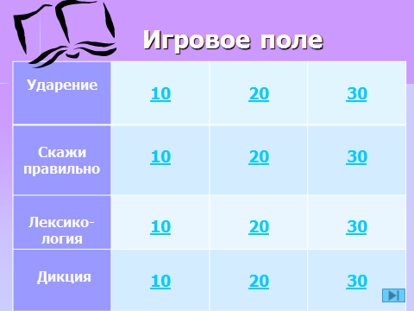
- Вступление
Еще в 1968 году в фильме “Доживем до понедельника” имел место эпизод, посвященный культуре речи. Был показан диалог молодой учительницы с коллегой: - Я им говорю: не ложите зеркало на парту, а они все ложат, ложат и смотрятся в него.
Ребенок усваивает речь так называемым «материнским способом», подражая взрослым, поэтому важно, чтобы он слышал не только правильную, но и вежливую речь. Дети, как губки впитывают в себя решительно все, что их окружает, поэтому необходимо контролировать свою речь, подмечать собственные речевые недостатки, вслушиваться в собственную речь, ставить чаще перед собой вопросы: как звучит моя речь?

II. Практическая часть
- Ударение.

10 баллов. Произнесите слова правильно.
На экране | Правильный вариант
звоним баловать  досуг документ  творог занята  хотим начали  туфля красивее | звоним баловать  досуг документ  творог занята  хотим начали  туфля красивее

20 баллов. Найдите НЕВЕРНОЕ выделение ударной гласной.
На экране | Правильный вариант
бАлуясь киломЕтр  катАлог щавЕль  алфАвит столЯр  квАртал шОфёр  магазИн договОр | балуясь киломЕтр  каталог щавЕль  алфавит столЯр  квартал шофёр  магазИн договОр

30 баллов. Измените по падежам в ед. и мн. числе.
Падежи | Бант | Торт | Шарф
И. п. | Бант- банты | Торт- торты | Шарф- шарфы
Р. П. | Банта- бантов | Торта- тортов | Шарфа- шарфов
Д. П. | Банту- | Торту- тортам | Шарфу- шарфам
В. П. | Бант- банты | Торт- торты | Шарф- шарфы
Т. П. | С бантом- с бантами | С тортом- с тортами | Шарфом- шарфами
П. п. | О банте- о бантах | О торте- о тортах | О шарфе- о шарфах

2. Скажи правильно:
10 баллов. Произнесите правильно.
На экране | Правильный вариант
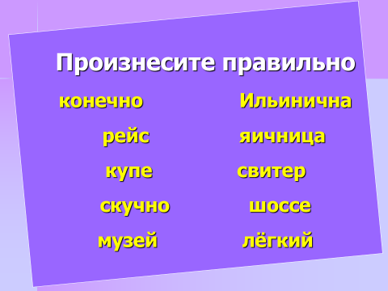 | 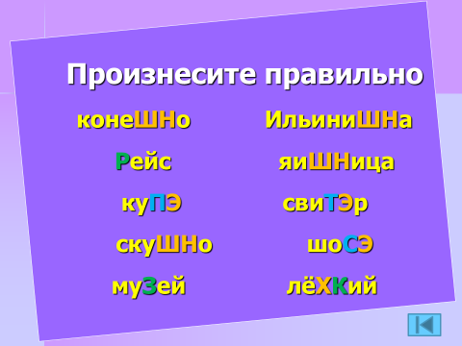

20 баллов. Составьте словосочетание прилаг. + сущ.
На экране | Правильный вариант
Тюль вуаль пальто фамилия рояль акварель фасоль кенгуру кино кофе | Тюль (м.р.) вуаль (ж. р.) пальто (ср. р.) фамилия (ж. р.) рояль (м. р. ) акварель (ж. р.) фасоль (ж. р.) кенгуру (ср. р.) кино (ср. р.) кофе (м. р.)

30 баллов. Подбери названия профессий мужского рода
На экране | Правильный вариант
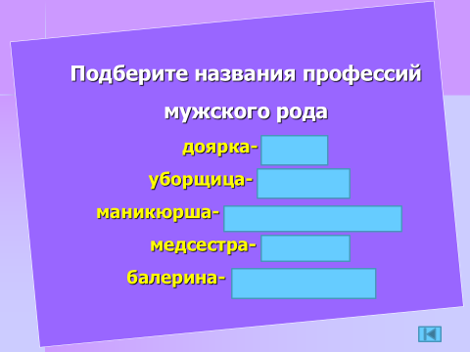 | Доярка- ….(дояр)  уборщица- ……. (уборщик)  маникюрша- …(мастер маникюра)  медсестра- …….. (медбрат)  балерина- …….. (артист балета)

3. Прочтите правильно паронимы:
Паронимы- родственные слова, имеющие разные приставки или суффиксы, отличаются оттенками в значении.
10 баллов. Исправьте. Произнесите правильно.
На экране | Правильный вариант
- Книжки покладут на полку.  - Врач говорит пациенту: «Сумку ложте на стул». | 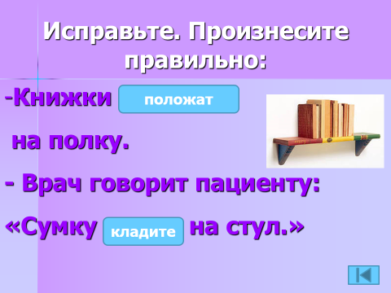

20 баллов. Прочтите правильно:
На экране | Правильный вариант
Я (надеваю, одеваю) шапку.  Воспитатель (надевает, одевает) Машу. | 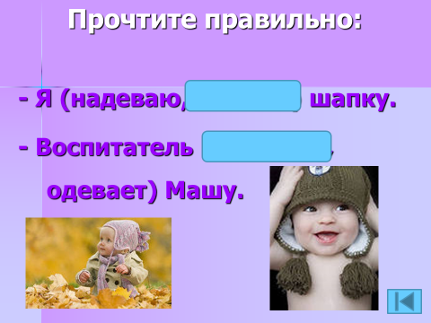
- Баллов. Выберите правильный вариант:
На экране | Правильный вариант
Это ваша (роспись или подпись) на справке?  Поставьте свою (роспись или подпись) под картиной. | 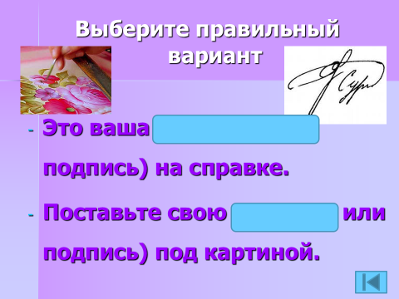

4. Дикция. Скороговорка.

10 баллов. Необходимо произнести 5 скороговорок несколько раз, все убыстряя и убыстряя темп.
На меду медовик, а мне не до медовика. Стоит копна с подприкопёночком. Дробью по перепелам да по тетеревам. Интервьюер интервента интервьюировал. Ткет ткач ткани на платки Тане.

20 баллов. Споем-ка. Исполните 3 скороговорки на мотив частушки, колыбельной песни и веселого марша.
Речь умом не красна, а если язык шепеляв, то и поговори скороговорочку за скороговорочкой. Нужно все скороговорки переговорить, перевыговорить, и тогда так заговоришь, словно реченька зажурчишь. Прокоп не варил свой укроп, а съел у Малаши всю сыворотку из-под простокваши да еще пирог с грибами, чтоб держать язык за зубами.

30 баллов. Расскажи-ка сказочку. Прочитать текст из скороговорок, представив, что вы рассказываете историю, похожую на сказку.
Помните, что от вас в этом случае ждут сказочной интонации: неторопливости, некоторой загадочности и, конечно, мудрого наставления в конце повествования.
Ночь прошла, темноту увела. Замолчал сверчок, запел петушок. Полежала немножко, распахнула окошко. Здравствуй, солнышко- колоколышко!
Расскажу я вам сказку старинную, не шибко короткую, да и не шибко длинную, а такую как раз, как от меня до вас. Не белы лебеди по небу летят, русские люди сказку говорят.
Сказка-быль ли, не быль, да и не вранье. Верьте ей, не верьте, а слушать слушайте до конца. Конец- всему делу венец. Сказок у нас, что птиц в стае, да ни одна из них не пустая.

  - Подведение итогов. Жюри подсчитывает баллы, определяет победителей. Команда, набравшая наибольшее число очков, получает призы.

  - Рефлексия.
- «Открытый микрофон»- родители высказываются, предавая символический «микрофон».
- Продолжите фразу: «Речевая культура человека — ………. (зеркало его духовной культуры. В. А. Сухомлинский)

Литература
- Клюева Н. В., Касаткина Ю. В. Учим детей общению. Характер, коммуникабельность. Популярное пособие для родителей и педагогов.- Ярославль: Академия развития, 1996.
- Новоторцева Н. В. Дидактический материал по развитию речи у дошкольников и младших школьников.- Ярославль: Академия развития, 1996.

